**PRESENTACIÓN**

Este documento es un Procedimiento Operativo Estándar aplicado a la ejecución del mantenimiento preventivo de equipos láser oftalmoscopio.

Su objetivo es proporcionar al ejecutor del procedimiento de mantenimiento preventivo información sobre este tipo de mantenimiento; exponer qué leyes, normas y documentos aplicables han conformado la preparación del procedimiento, haciendo que el albacea sepa qué documentos buscar en caso de duda; demostrar qué material se requerirá, incluidos los elementos de seguridad. ança; indicar periodicidades de mantenimiento estandarizadas y cómo deben realizarse; finalmente, establecer la metodología para el registro de los servicios realizados e identificar los equipos sometidos a este tipo de intervención.

**RESUMEN**

**1 INTRODUCCIÓN 3**

**2 OBJETIVO 4**

**3 DOCUMENTOS APLICABLES A ESTE PROCEDIMIENTO 4**

**4 PÚBLICO OBJETIVO 5**

**5 MATERIAL 5**

**5.1 Herramientas y normas necesarias para llevar a cabo el procedimiento 5**

**5.2 Piezas de repuesto 6**

**5.3 Equipo de protección**  necesario **6**

**5.4 Limpieza/desinfección de equipos 7**

**6 INSTRUCCIONES DE EJECUCIÓN 8**

**6.1 Frecuencia de ejecución 9**

**6.2 Instrucciones externas de limpieza y desinfección 9**

**6.3 Formulario de registro de datos 10**

**6.3.1 Puntos de verificación 10**

**7 REGISTRO D Y EJECUCIÓN DEL PROCEDIMIENTO Y CONFORMIDAD DEL EQUIPO 14**

**8 REFERENCIAS 15**

**9 HISTORIAL DE RESEÑAS 16**

**ANEXO A - *Lista de verificación de mantenimiento preventivo* de equipos de tipo oftalmoscopio 17**

# 1 INTRODUCCIÓN

El mantenimiento preventivo se refiere al mantenimiento realizado periódicamente, con el fin de reducir posibles fallas y/o desgaste del rendimiento de cualquier elemento (ABNT, 1994). En este contexto, este procedimiento recopila la información necesaria para la ejecuciónde procedimientos de mantenimiento preventivo en equipos láser oftalmoscopio.

El equipo láser oftalmoscopio se utiliza para la evaluación y terapia con láser ocular. El equipo consiste en un oftalmoscopio indirecto, utilizado para la visualización de la retina y la orientación del rayo láser, acoplado a una consola, a través de un cable de fibra óptica, responsable de producir el rayo láser. Cabe destacar que el oftalmoscopio tiene filtros para proteger al médico si hay un reflejo accidental del rayo láser (GMDN AGENCY, 2021).

Figura 1 - Oftalmoscopio tipo láser equipa la consola, los paneles delanteros y traseros.

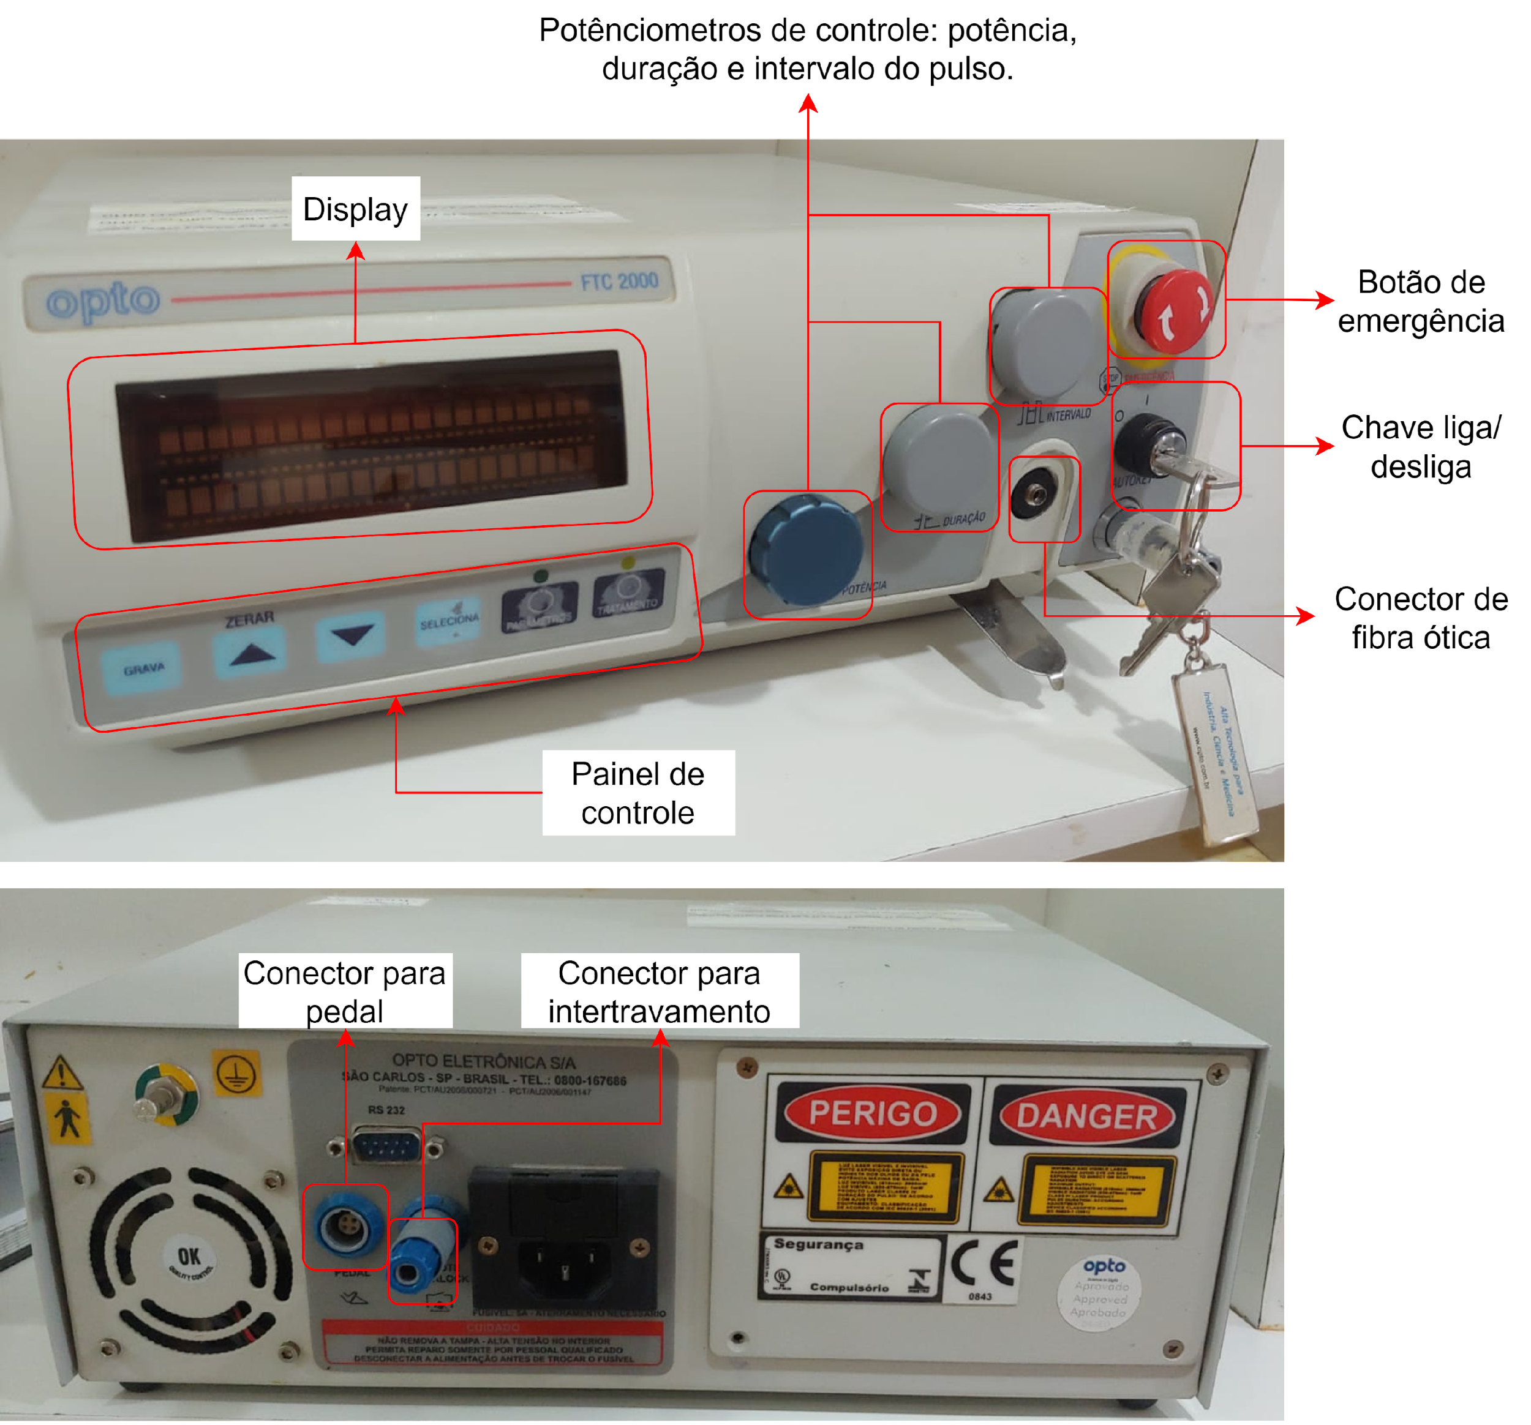

Fuente: Elaboración propia (2022).

Figura 2 - Diagrama en bloques de equipos láser oftalmoscopio.

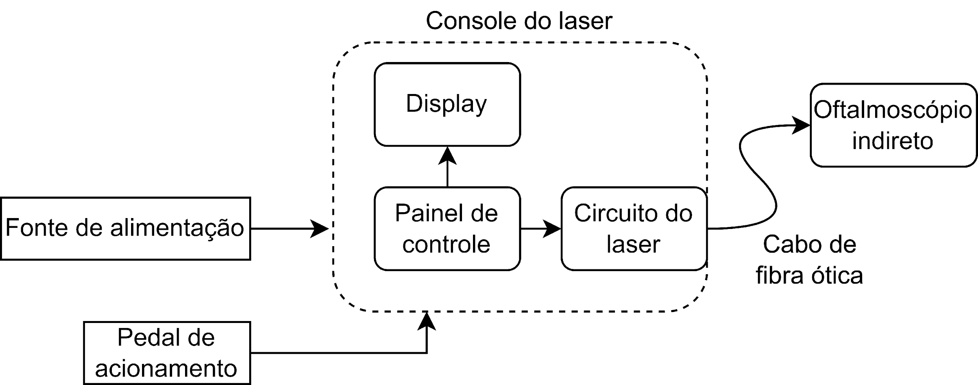

Fuente: Elaboración propia (2022).

# 2 OBJETIVO

Este Procedimiento Operativo Estándar (POP) tiene como objetivo proporcionar instrucciones sobre cómo realizar el mantenimiento preventivo en equipos láser oftalmoscopio.

# 3 DOCUMENTOS APLICABLES A ESTE PROCEDIMIENTO

Los documentos aplicables a este procedimiento, que se utilizaron para su elaboración, se enumeran en el cuadro 1. Para obtener más información sobre los equipos sometidos a mantenimiento preventivo, consulte el manual del usuario.

Tabla 1 - Lista de documentos aplicados alprocedimiento.

|  |  |
| --- | --- |
| **Lista de documentos** | |
| ABNT (2014) | ABNT NBR IEC 60601-2-22: Equipos electromédicos. Parte 2 – 22: Requisitos particulares para la seguridad básica y el rendimiento esencial de los equipos láser para cirugías, uso cosmético, terapéutico y diagnóstico. |
| BRASIL (2021) | RDC 546/2021 - Establece los requisitos esenciales de seguridad y eficacia aplicables a los productos sanitarios. |
| ABNT (2010) | ABNT NBR IEC 60601-1:2010 - Equipos electromédicos - Parte 1: Requisitos generales para la seguridad básica y el rendimiento esencial. |
| ABNT (2017) | ABNT NBR IEC 60601-1-2:2017 - Equipos electromédicos - Parte 1-2: Requisitos generales para la seguridad básica y el rendimiento esencial - Norma colateral: Perturbaciones electromagnéticas - Requisitos y pruebas. |
| ABNT (2020) | ABNT IEC/TR 62354:2020 - Procedimientos generales de prueba para equipos electromédicos. |
| OPTO (2020) | opto Ciencia a la vista. Opto retina y glaucoma láser. |
| IRIDEX (2015) | Sistema láser. IRIDEX Ciclo G6. Manual de usuario. |
| ALCON (2018) | Láser de punto puro . Manual. |

Fuente: Elaboración propia (2022).

# 4 PÚBLICO OBJETIVO

Este procedimiento está destinado a profesionales de la ingeniería clínica que buscan instrucciones para realizar el mantenimiento preventivo en equipos láser de tipo oftalmoscopio. Los profesionales que tienen derecho a realizar este procedimiento tienen derecho a realizar este procedimiento:

* Tener unejercicio en equipo médico-hospitalario y / o capacitación relacionada;
* Tener conocimientos sobre teoría básica de circuitos eléctricos, comprender la importancia de las cerraduras de seguridad, comprender el objetivo del procedimiento y saber cómo actuar en situaciones de anormalidad (ABNT, 2020);
* Tener registro en el consejo de classi es competente.

# 5 MATERIAL

El material necesario para realizar este procedimiento se enumera y especifica en los siguientes elementos. Asegúrese de reunirlos antes de comenzar el procedimiento.

## 5.1 Herramientas y estándares necesarios para realizar el procedimiento

Las herramientas y normas necesarias para la ejecución de este procedimiento se establecen en el gráfico 2.

Tabla 2 - Lista y especificación de las herramientas y normas necesarias.

|  |  |
| --- | --- |
| **Herramienta** | **Especificación** |
| Juego de destornilladores y estrella | Fosfato y punta magnetizada; cable de pvc u otro material no conductor; Tamaños de destornilladores de punta plana: 3x75mm (1/8x3"), 5x100mm (3/16x4") y 6x125mm (1/4x5"); Tamaños de llave estrella: número 2 (6x125 mm) y número 1 (5 x 100 mm). |
| Juego de teclas de precisión | Ctienen Philips, tamaños: 00, 0.1, 1; Destornilladores, tamaños: 1.0 mm, 1.2 mm, 1.4 mm, 1.8 mm, 2.4 mm, 3.0 mm; Puntero; Batidor. |
| Conjunto de claves hexagonales (tipo Allen) | Acabado mate. Tamaños: 1/16", 5/64", 3/32", 1/8", 5/32", 3/16", 1/4", 5/16" y 3/8". |
| Alicates de boquilla | Revestimiento de cables con aislamiento eléctrico. Tamaño: 5". |
| Alicates universales | Revestimiento de cables con aislamiento eléctrico. Tamaño: 8". |
| Pincel/Pincel | Medianas. Bristers antiestáticos. |
| Borra el contacto | Limpia el spray de contacto eléctricoaer ossol. |
| Multímetro | Rango de voltaje de CC: 200mV - 600V; Rango de voltaje de CA: 200V-600V; Rango de corriente de CC: 200μA - 10A; Rango de medición de resistencia: 200Ω - 2000kΩ; Posibilidad de realizar pruebas de diodo, continuidad y transistor hFE. |
| Kit de limpieza de lentes | Kit para la limpieza de lentes recomendado por el fabricante. |

Fuente: Elaboración propia (2022).

## 5.2 Piezas de repuesto

La lista de piezas, componentes y accesorios indicados para su sustitución se enumera en la Tabla 3. La sustitución efectiva de estos elementos debe ser guiada por el Ingeniero Clínico responsable.

Tabla 3 - Lista de piezas y accesorios adecuados para el reemplazo.

|  |  |
| --- | --- |
| **Peça/Componente** | **Período indicado para el cambio** |
| Lámpara oftalmoscopio | Siempre que funcione mal. |
| Batería del oftalmoscopio |

Fuente: Elaboración propia (2022)

## 5.3 Equipo de protección requerido

Durante la ejecución de este procedimiento, el profesional puede estar expuesto a los riesgos enumerados en el Gráfico 4, por lo que es importante que se utilice el equipo de protección sugerido.

Tabla 4 - Riesgos/exposiciones y equipo de protecciónsugerido.

|  |  |
| --- | --- |
| **Riesgo/Exposición** | **Equipo de protección sugerido** |
| Riesgo biológico  Esquema de riesgo biológico | Guante de procedimiento (nihilum - sin polvo), botón/bata de laboratorio desechable o reutilizable. |
| Descarga eléctrica  Estructura de contorno de alto voltaje | Zapatos de seguridad. |
| Radiación óptica | Antiparras |

Fuente: Elaboración propia (2022).

## 5.4 Limpieza/desinfección del equipo

El material que se utilizará para la limpieza y desinfección de los equipos se identifica en el Gráfico 5.

Tabla 5 - Material de limpieza y desinfección.

|  |
| --- |
| **Material de limpieza** |
| * Paño suave; * Detergente neutro. |
| **Material de desinfección** |
| * Paño suave; * Desinfectantes a base de amonio cuaternario.   Generalmente, los hospitales cuentan con desinfectantes aprobados por la Comisión de Control de Infecciones Hospitalarias (CCIH), siempre que sea posible, se debe utilizar el material aprobado por la institución.Selo Tick1 estrutura de tópicos  Compruebe la etiqueta del producto y el manual del equipo qué productos no se pueden utilizar.Selo Tick1 estrutura de tópicos |

Fuente: Elaboración propia (2022).

# 6 INSTRUCCIONES DE EJECUCIÓN

Esta sección contiene instrucciones claras y objetivas sobre la ejecución del procedimiento de mantenimiento preventivo en equipos láser oftalmoscopio. Las comprobaciones de mantenimiento preventivo solo deben iniciarse despuésde la limpieza y desinflicación del equipo.

Figura 3 - Etapas de ejecución del procedimiento de mantenimiento preventivo en equipos láser oftalmoscopio.

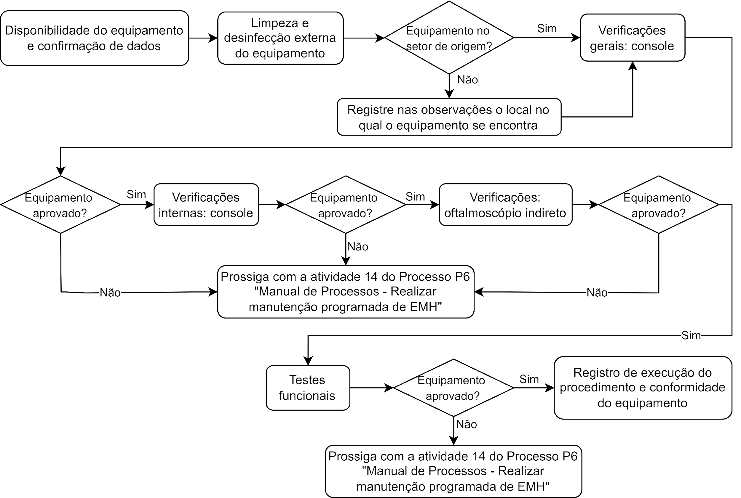

Fuente: Elaboración propia (2022).

## 6.1 Periodicidad de la ejecución

La periodicidad indicada para la ejecución del mantenimiento preventivo de equipos láser tipo oftalmoscopio es de 6 (seis) meses, que es la frecuencia más baja encontrada según la metodología utilizada.

La Tabla 6 muestra la periodicidad sugerida porla Metodología de la Organización Mundial de la Salud (OMS, 2011). No se encontró legislación, ni indicación de los fabricantes consultados , indicando periodicidad para la ejecución del mantenimiento preventivo de este tipo de equipos.

Tabla 6 - Periodicidad de base.

|  |  |  |  |
| --- | --- | --- | --- |
|  | **Legislación/Norma** | **Metodología de la OMS\*** | **Fabricante** |
| **Periodicidad indicada** | N.A. | 6 meses | 12 meses |

Nota: * EM = Función (9) + Aplicación (4) + Mantenimiento (3) + Historial (0)

EM = 16 puntos - Mantenimiento semestral.

Fuente: Elaboración propia (2022).

## 6.2 Instrucciones para la limpieza y desinfección externa

Asegúrese de que el equipo esté desconectado de la red eléctrica. Riesgo de descarga eléctrica.

Con un paño suave humedecido en agua y jabón suave, limpie la superficie exterior de la consola y el oftalmoscopio indirecto, excepto las lentes.

Para la desinfección, use el paño blando destinado únicamente a la desinfección. Humedezca el paño con solución desinfectante y páselo por la superficie exterior de la consola y el oftalmoscopio indirecto, excepto las lentes.

Bajo ninguna circunstancia se deben verter líquidos en la superficie del equipo y sus accesorios o sumergirlos en líquidos.

## 6.3 Formulario de registro de datos

Para la recopilación y el registro de datos, la *lista de verificación debe utilizarse* para el procedimiento de mantenimiento preventivo de equipos láser de tipo oftalmoscopio, que figura en el anexo A del presente documento.

### 6.3.1 Elementos de verificación

De acuerdo con los *elementos de la lista de verificación*, siga las instrucciones del Gráfico 7.

Tabla 7 - Instrucciones de ejecución, mantenimiento preventivo de equipos láser tipo oftalmoscopio.

|  |  |
| --- | --- |
| **Comprobaciones iniciales** | |
| **Comprobar elemento** | **Instrucciones** |
| Ubicación del equipo | Asegúrese de que el equipo esté en su lugar de registro, de acuerdo con el orden de servicio. Para casos de incumplimiento, anote el sector en el que se encuentra el equipo. |
| Identificación del equipo | Asegúrese de que el número de serie, la equidad y / oel identificador de código en el equipo sean los mismos que los de la orden de trabajo. |
| Disponibilidad de equipos | Asegúrese de que el equipo esté disponible para realizar el servicio. En caso de indisponibilidad, recoger la firma del sectorresponsable, junto con la justificación y la opción de fecha en la que el equipo estará disponible. Marcar el equipo de acuerdo con la actividad 9 del "Manual de procesos - Realizar el mantenimiento programado de EMH" de Ebserh. |
| **Estruturais Checks - Consola** | |
| **Comprobar elemento** | **Instrucciones** |
| Limpieza y desinfección externa de los equipos | Realizar la limpieza y desinfección externa del equipo de acuerdo con las pautas del punto 6.2 de este procedimiento. |
| Integridad de la vivienda | * Revise la carcasa del equipo en busca de ranuras, manchas, grietas y deformidades. Los fallos de funcionamiento identificados deben registrarse en el campo de observaciones de la lista de verificación. Siempre que sea posible, haga la reparación necesaria. * Asegúrese de que todos los tornillos estén en su lugar. Si falta algún tornillo, realice el reemplazo y registre las observaciones. Si hay tornillos sueltos, haga el ajuste necesario. * En caso de mal funcionamiento que pueda comprometer la seguridad del paciente, usuario o equipo, como grietas a través de las cuales los líquidos pueden ingresar al equipo, el artículo no será conforme. En estos casos, proceda con la actividad 14 del Proceso P6 "Manual de Processos - Realizar el mantenimiento programado de EMH" de Ebserh. |
| Integridad de los conectores para accesorios en el equipo | * En el equipo, verifique la integridad de los conectores para detectar la acumulación de desechos, grietas, deformidades y cualquiermal funcionamiento. Si algún conector está suelto, compruebe que es posible asegurarlo. Todos los fallos de funcionamiento identificados deben registrarse en las observaciones.   Figura 4 - Conector de fibra óptica en el equipo.    Fuente: Elaboración propia (2022)   * Si no es posible realizar los ajustes inmediatos para el correcto funcionamiento del equipo, proceda con la actividad 14 del Proceso P6 "Manual de Procesos - Realizar mantenimiento programado de EMH" de Ebserh. |
| Integridad del panel de control | * Verifique la integridad del panel de control del equipo en busca de grietas, deformidades, manchas y piezas electrónicas expuestas. Los fallos de funcionamiento identificados deben registrarse en el campo de observación. * Verifique la identificación y funcionalidad de los botones del equipo. Para los teclados de membrana, asegúrese de que los botones estén atascados cuando se activen. No debe haber grietas, partes electrónicas expuestas o acumulación de desechos. * Compruebe la integridad del conector y la clave de activación del sistema. Retíreloe inserte la llave, no debe ser necesario usar fuerza excesiva, el accesorio debe dar naturalmente. * En caso de mal funcionamiento que pueda comprometer la seguridad del usuario y/o equipo, como grietas a través de las cuales pueden ingresar líquidos alequipo, piezas electrónicas expuestas o llave de accionamiento dañada, el artículo no será conforme. En estos casos, proceda con la actividad 14 del Proceso P6 "Manual de Processos - Realizar el mantenimiento programado de EMH" de Ebserh. |
| *Integridad* de la pantalla | * Compruebe la integridad física de *la pantalla* en busca de deformidades, grietas, ranuras y manchas. Registrar los fallos de funcionamiento identificados en las observaciones. * Encienda el equipo y vea si hay puntos quemados en la *pantalla*. * Para los casos en que los fallos de funcionamiento o puntosque he encontrado en *la pantalla puedan comprometer la visualización* de los parámetros indicados por el equipo, proceda con la actividad 14 del Proceso P6 "Manual de Proceso - Realizar mantenimiento programado de EMH" de Ebserh. |
| Integridad y conductividad del cable de alimentación | * Compruebe si hay deformidades en el cable de alimentación que puedan indicar una región de cable rota. Compruebe la integridad de los extremos del cable de alimentación y si hay partes expuestas. * Para cables desmontables, compruebe que el yncaixe estén firmes, y con el multímetro, realice una prueba de continuidad en el cable de alimentación. * En caso de mal funcionamiento que pueda comprometer la seguridad del paciente, usuario y/ o equipo, como alambre con partes expuestas y pasadores rotos, el artículo no estaráen la forma. En estos casos, proceda con la actividad 14 del Proceso P6 "Manual de Processos - Realizar el mantenimiento programado de EMH" de Ebserh. |
| Integridad del botón de emergencia | * Verifique la integridad del botón de emergencia en busca de grietas, piezas electrónicas expuestas y acumulación de desechos. Los fallos de funcionamiento identificados deben registrarse en el campo de las observaciones. * En situaciones de mal funcionamiento que puedan comprometer la seguridad del usuarioy/o equipo, como grietas por las que los líquidos puedan ingresar al equipo o partes electrónicas expuestas, el artículo no será conforme. En estos casos, proceda con la actividad 14 del Proceso P6 "Manual de Proceso - Realizarprograma de mantenimiento ada emh" de Ebserh. |
| Fusible sandbox y fusibles | * Compruebe si hay puntos de oxidación en el compartimento del portafusibles. Si es necesario, limpie el contacto. * Con el multímetro, compruebe la integridad del fusible protector. Si el fusible está abierto, es decir, sin continuidad, reemplace. |
| Pedal | * Compruebe la integridad de la carcasa del pedal para: grietas, manchas, piezas sueltas, tornillos sueltos, integridad de la pintura y puntos de oxidación. * Realice el ajuste necesario en tornillos sueltos y piezas sueltas. * Compruebe la integridad del cable y del conector del pedal. No debe haber grietas ni partes expuestas. El conector debe estar en buen estado y con todos los pines alineados, verifique la conexión del conector del pedal con el equipo. * En caso de mal funcionamiento de la superficie, como arañazos y manchas, estosdeben registrarse en el campo de observaciones. * En caso de mal funcionamiento que pueda comprometer la seguridad del paciente, usuario o equipo, como grietas a través de las cuales los líquidos pueden ingresar al pedal y cables con partes expuestas, el artículo no será conforme. En estos casos, proceda con la actividad 14 del Proceso P6 "Manual de Processos - Realizar el mantenimiento programado de EMH". |
| Asegúrese de que el equipo esté apagado y apagado de la red eléctrica antes de iniciar las comprobaciones internas.  Los controles internos solo podrán realizarse en equipos propiedad del hospital y queno estén sujetos a contratos de comisión, alquiler, compostaje y/o garantía.  Los tornillos que fijan la carcasa de los equipos tipo oftalmoscopio suelen estar ubicados en su base, en la parte posterior y/o laterales.   * + Antes de iniciar la abertura, desconecte todos los cables externos que estén conectados al equipo.   + Al retirar los tornillos, sepárelos por el lugar al que pertenecen.   + Después de quitar los tornillos, abra el equipo lentamente. Algunos equipos tienen un ajuste específico entre sus partes.   **Comprobacionesde Int ernas - Consola** | |
| **Comprobar elemento** | **Instrucciones** |
| Sin oxidación | Verifique si hay puntos de oxidación dentro del equipo, acumulación de sal o abrasión. Si lo hay, retire la oxidación con alcohol-isopropilo o contacto limpio y un cepillo o cepillo antiestático. |
| Ausencia de puntos de soldadura en frío | Compruebe si hay puntos de soldadura con grietas y poca adherencia a la placa electrónica (soldadura en frío). La apariencia de la soldadura debe ser regular, uniforme y brillante. Las soldaduras opacas con porosidades también deben rehacerse cuando sea posible.  Figura 5 - Soldadura con apariencia regular (a), soldadura en frío (b).    Fuente: Elaboración propia (2022)  El reemplazo de soldadura solo debe realizarse si no hay riesgo de daño a otros componentes. Para los casos en que exista un riesgo de daño a otros componentes, registre la presencia de soldadura fría y / o porosa y opaca en el campo de las observaciones. El riesgo de intervención debe ser evaluado con el jefe de Ingeniería Clínica. |
| Limpieza interna | Con un cepillo antiestático, elimine la suciedad que estádirectamente en las placas electrónicas. Después de la limpieza, use contacto limpio en las placas y conexiones internas. |
| Filtro(s) de aire | Con agua y detergente neutro, limpie los filtros de aire, vuelva a instalarlos solo después del secado completo. En caso de desgaste excesivo, realice el reemplazo y regístrelo en el *campo de observación de la lista de verificación.* |
| **Controles generales - Alcance deoftalmo indirecto** | |
| **Comprobar elemento** | **Instrucciones** |
| Oftalmoscopio indirecto | * Las comprobaciones indirectas del oftalmoscopio deben realizarse utilizando POP. EC. MP.074 - Procedimiento operativo estándar de equipos de tipo oftalmoscopio indirecto. |
| **Pruebas funcionales** | |
| **Comprobar elemento** | **Instrucciones** |
| Prueba de funcionamiento | Use las gafas.   * Asegúrese de que el cable del sistema de enclavamiento esté conectado y que todas las puertas del entorno estén cerradas. * Conecte el oftalmoscopio indirecto a la consola. Asegúrese de que la conexión sea adecuada. * Conecte el equipo al interruptor de encendido/apagado. * Dirija el haz de apuntamiento del oftalmoscopio perpendicular a una superficie plana y brillante, asegúrese de que el haz sea homogéneoy con intensidad regular. * Verifique si hay manchas claras y / o blancas a lo largo del cuerpo de la fibra láser que puedan indicar fibra dañada. * Si la viga es irregular, consulte el manual del usuario y realice losajustes necesarios. Rehacer las pruebas, si el problema persiste, el elemento no cumplirá, proceda con la actividad 14 del Proceso P6 "Manual de Procesos - Realizar mantenimiento programado de EMH" de Ebserh. |

Fuente: Elaboración propia (2022).

# 7 REGISTRO DE EJECUCIÓN DEL PROCEDIMIENTO Y CONFORMIDAD DEL EQUIPO

Después de la ejecución del servicio, en ausencia de una necesidad de reparación en el equipo,se debe fijar una etiqueta de mantenimiento preventivo estandarizada por la intuición.

El visado del responsable del sector en el que se encuentra el equipo deberá ser recogido para la confirmación de la ejecución. Finalmente, el servicio debe ser aprobado y firmado por el ejecutor del procedimiento y el Ingeniero Clínico de Ebserh.

# 8 REFERENCIAS

ALCON LABORATORIES, INC. **Láser de punto puro. Manual.** R.H. Estados Unidos: Alcon, 2018.

ASOCIACIÓN BRASILEÑA DE NORMAS TÉCNICAS. **ABNT IEC/TR 62354**: Procedimientos generales de ensayo para equipos electromédicos. Río de Janeiro: ABNT, 2020.

ASOCIACIÓN BRASILEÑA DE NORMAS TÉCNICAS. **ABNT NBR 5462**: Fiabilidad y mantenibilidad. Río de Janeiro: ABNT, 1994.

ASOCIACIÓN BRASILEÑA DE NORMAS TÉCNICAS. **BntNBR IEC 60601-1**: Equipos electromédicos. Parte 1: Requisitos generales para la seguridad básica y el rendimiento esencial. Río de Janeiro: ABNT, 2010.

ASOCIACIÓN BRASILEÑA DE NORMAS TÉCNICAS. **ABNT NBR IEC 60601-1-2**: Equipos electromédicos. Parte 1-2: Requisitos generalespara la seguridad básica y el rendimiento esencial - Norma colateral: Perturbaciones electromagnéticas - Requisitos y pruebas. Río de Janeiro: ABNT, 2017.

ASOCIACIÓN BRASILEÑA DE NORMAS TÉCNICAS. **ABNT NBR IEC 62353**: Equipos electromédicos. Prueba de corrientey prueba después de la reparación de equipos electromédicos. Río de Janeiro: ABNT, 2019.

ASOCIACIÓN BRASILEÑA DE NORMAS TÉCNICAS. **ABNT NBR IEC 60601-2-22: Equipos** electromédicos. Parte 2-22: Requisitos particulares para la seguridad básicay el rendimiento y ssencial de los equipos láser para cirugías, cosméticos, uso terapéutico y diagnóstico. Río de Janeiro: ABNT, 2014.

BRASIL. Resolución RDC n.º 546 de 30 de agosto de 2021. Establece **«Requisitos esenciales de seguridad y eficacia aplicables a losproductos sanitarios»**. Organismo emisor: ANVISA - Agencia Nacional de Vigilancia Sanitaria, 2021.

AGENCIA MUNDIAL DE NOMENCLATURA DE DISPOSITIVOS MÉDICOS (AGENCIA GMDN). **Oftalmoscopio láser binocular indirecto**. Reino Unido: GMDN, 5/2/2021. Disponible en: <https://gmdnagency.org/ Términos/Detalles/130410?lang=es>. Consulta: 11/01/2022.

CORPORACIÓN IRIDEX. **Sistema láser. IRIDEX Ciclo G6. Manual de usuario.** r.B. Estados Unidos: Iridex, 2015.

OPTO ELETRÔNICA S.A. **opto Ciencia a la vista.**  **Opto retina y glaucoma láser.** Va. Brasil: Opto, 2020.

ORGANIZACIÓN MUNDIAL DE LA SALUD. **Visión general del programa de mantenimiento de equipos médicos**. Suiza: OMS, 2011.

# 9 HISTORIAL DE RESEÑAS

|  |  |  |
| --- | --- | --- |
| **VERSIÓN** | **FECHA** | **DESCRIPCIÓN DEL CAMBIO** |
|  |  |  |

# ANEXO A - *Lista de verificación de mantenimiento preventivo* de equipos láser de tipo oftalmoscopio

**PROCEDIMIENTO:** POP. EC. MP.073 - Procedimiento operativo estándar - Mantenimiento preventivo de equipos láser de tipo oftalmoscopio

**EQUIPOS INSPECCIONADOS**

|  |
| --- |
| Modelo: Fabricantey: |
| Identificador : Número de serie: |
| Sector/Ubicación: |

**EJECUCIÓN DEL PROCEDIMIENTO**

|  |
| --- |
| Hora: Fecha: |

Subtítulo:

C - Conformado

N.C.

N.A - No aplicable

**01 DISPONIBILIDAD DE EQUIPOS**

|  |  |  |  |
| --- | --- | --- | --- |
| **Artículo a comprobar** | **C** | **N.C.** | **Observaciones** |
| Disponibilidad de equipos |  |  |  |

**02 COMPROBACIONES ESTRUCTURALES - CONSOLA**

|  |  |  |  |  |
| --- | --- | --- | --- | --- |
| **Artículo a comprobar** | **C** | **N.C.** | **N.A.** | **Observaciones** |
| Limpieza y desinfección externa de los equipos |  |  |  |  |
| Integridad de la vivienda |  |  |  |  |
| Integridad de los conectores para accesorios en el equipo |  |  |  |  |
| Integridad del panel de control |  |  |  |  |
| *Integridad* de la pantalla |  |  |  |  |
| Integridad y conductividad del cable de alimentación |  |  |  |  |
| Integridad del botón de emergencia |  |  |  |  |
| Fusible sandbox y fusibles |  |  |  |  |
| Pedal |  |  |  |  |

**03 COMPROBACIONES INTERNAS - CONSOLA**

|  |  |  |  |  |
| --- | --- | --- | --- | --- |
| **Artículo a comprobar** | **C** | **N.C.** | **N.A.** | **Observaciones** |
| Sin oxidación |  |  |  |  |
| Ausencia de puntos de soldadura en frío |  |  |  |  |
| Limpieza interna |  |  |  |  |
| Filtro(s) de aire |  |  |  |  |
| Sistema de refrigeración |  |  |  |  |

**04 CONTROLES GENERALES - OFTALMOSCOPIO INDIRECTO**

|  |  |  |  |  |
| --- | --- | --- | --- | --- |
| **Artículo a comprobar** | **C** | **N.C.** | **N.A.** | **Observaciones** |
| Oftalmoscopio indirecto |  |  |  |  |

**05 PRUEBAS FUNCIONALES**

|  |  |  |  |  |
| --- | --- | --- | --- | --- |
| **Artículo a comprobar** | **C** | **N.C.** | **N.A.** | **Observaciones** |
| Prueba de funcionamiento |  |  |  |  |

**OBSERVACIONES**

|  |
| --- |
|  |
|  |



Ejecutor



Ingeniero Clínico - Ebserh

|  |  |
| --- | --- |
| **Elaboración** | Fecha: |
| **Revisión** | Fecha: |
| **Validación** | Fecha: |
| **Aprobación** (nombre, rol, firma) | Fecha: |